VESELO USTVARJANJE S PAPIRJEM
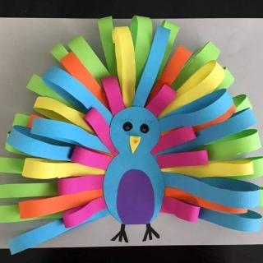
Potrebujemo: bel papir, barvni papir, flomastre, barvice, lepilo, škarje in veliko fantazije
Na list papirja narišemo sliko. Iz barvnega papirja narežemo trakce in jih lepimo na sliko. Sliko lahko dokončamo s pomočjo barvic ali flomastrov.
Želim vam veliko fantazije pri ustvarjanju! Svoje izdelke lahko podelite tudi z mano ‒ fotografijo pošljete na moj mail ivana.kovsca@os-cerknica.si
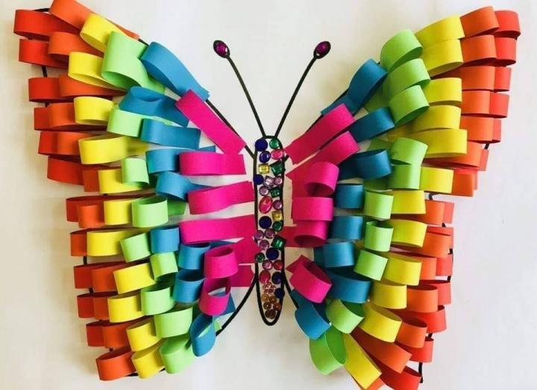

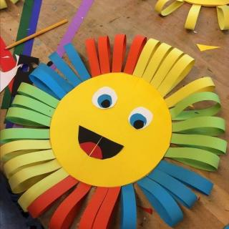
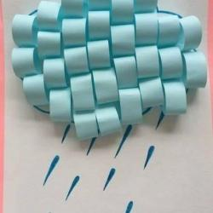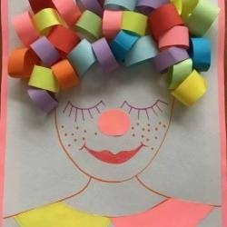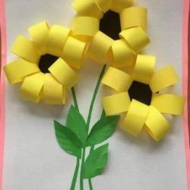
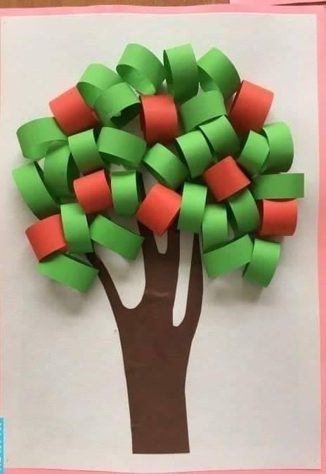

nůž

